
TÜREV ALMA
1. Türevin Tanımı
a, b birer reel sayı olmak üzere,
fonksiyonu verilmiş olsun.
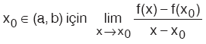
limiti bir reel sayı ise, bu limit değerine f fonksiyonunun x₀ daki türevi denir.
Ve f ‘(x₀), Df(x₀) ya da 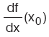ile gösterilir. Buna göre,
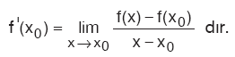
x – x₀ = h alınırsa x ® x₀ için h ® 0 olur. Bu durumda, tanım olarak,
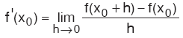
eşitliği de yazılabilir.
2. Türevin Tanımı 2
fonksiyonu için,
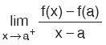
limiti varsa bu limite f fonksiyonunun x = a daki sağdan türevi denir. Ve
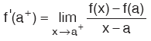
biçiminde gösterilir. Benzer şekilde,
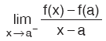
limiti varsa bu limite f fonksiyonunun x = a daki soldan türevi denir. Ve
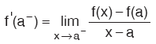
biçiminde gösterilir.
f fonksiyonunun, x = a daki sağdan türevi soldan türevine eşit ise f nin x = a da türevi vardır (ve bulunan bu limit değerleri, o noktadaki türeve eşittir). Aksi takdirde türevi yoktur.

Sonuç
1. f ‘(a⁺) = f’(a–) ise f fonksiyonunun x = a da türevi vardır.
2. f fonksiyonunun x = a da türevi varsa f fonksiyonu x = a da süreklidir.
3. f fonksiyonu, x = a da sürekli olduğu hâlde, o noktada türeve sahip olmayabilir.
4. f fonksiyonu x = a da sürekli değilse türevli de değildir.
Uyarı
Bir fonksiyonun, bir noktada türevinin olması için gerek koşul, o noktada sürekliliktir. Ancak bu, o noktada türevin olması için yeterli değildir.

TÜREV ALMA KURALLARI

1. x^{n} nin Türevi
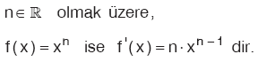

ise

ise

ise

2. c Sabit Sayısının Türevi

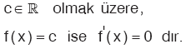

ise

ise

3. c × f(x) in Türevi
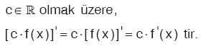

4. Toplamın Türevi

5. Farkın Türevi

6. Çarpımın Türevi
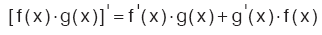
7. Bölümün Türevi
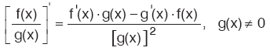

Sonuç
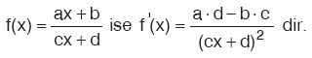

ise

ise

ise

8. Mutlak Değer Fonksiyonunun Türevi
verilsin. olmak üzere,
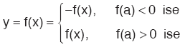
f(a) = 0 ise fonksiyonun bu noktada türevi olabilir ya da olmayabilir. Bunu araştırmak için fonksiyonun sağdan ve soldan türevlerine bakılır. Sağdan ve soldan türevler eşit ise fonksiyon bu noktada türevlidir. Aksi hâlde türevli değildir.

Sonuç
Mutlak değer fonksiyonu tek katlı köklerde köşe (uç) oluşturur. Köşe (uç) noktalarda türev yoktur.
Çift katlı köklerde köşe (uç) oluşmaz. Bunun için, çift katlı köklerde türev vardır ve sıfırdır.

ise

ise

11. Bileşke Fonksiyonun Türevi
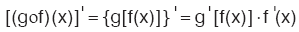

Uyarı
f ‘(2) gösterimi [f(2)]‘ gösterimi ile karıştırılmamalıdır.
Çünkü f ‘(2) gösterimi, fonksiyonun türevinin, yani f ‘(x) in x = 2 için değeridir.
[f(2)]‘ gösterimi, fonksiyonun x = 2 için değerinin (Yani, bir reel sayının) türevidir. [f(2)]‘ = 0 dır.

Kural
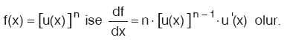

ise

ise

12. Köklü Fonksiyonun Türevi
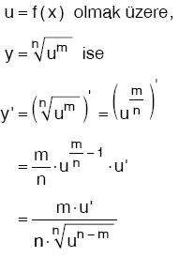

Kural
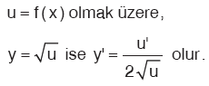

ise

ise

13. Logaritmik Fonksiyonun Türevi

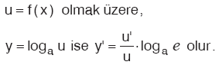

Kural
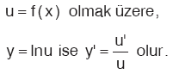

ise

ise

ise

ise

14. Üstel Fonksiyonun Türevi
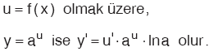
Kural
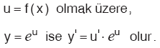

ise

ise

ise

ise

15. Parametrik Olarak Verilen Fonksiyonların Türevi
fonksiyonu şeklinde belirtilebileceği gibi, g ve h iki fonksiyon olmak üzere
y = g(t)
x = h(t)
denklemleri ile de belirtilebilir. Burada t ye parametre denir.
Bazen y = g(t) ve x = h(t) denklemlerinden t yok edilerek y = f(x) şeklinde bir denklem elde edilebilir. Ancak bu her zaman mümkün olmayabilir.
Bu durumda,
y = g(t), x = h(t) parametrik denklemleriyle verilen
y = f(x) fonksiyonunun türevi aşağıda verilen kural yardımıyla bulunur.
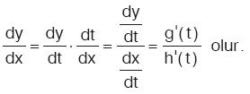

ise

16. Kapalı Fonksiyonların Türevi
F(x, y) = 0 şeklindeki fonksiyonlara kapalı fonksiyon denir.
x in değişken, x in dışında kalanların sabit gibi düşünülmesiyle alınan türevi F_{x} ile ve y nin değişken, y nin dışında kalanların sabit gibi düşünülmesiyle alınan türevi F_{y} ile gösterelim.
Buna göre, kapalı fonksiyonun türevini şu kural yardımıyla buluruz:

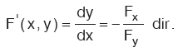

ise

ise

17. Trigonometrik Fonksiyonların Türevi
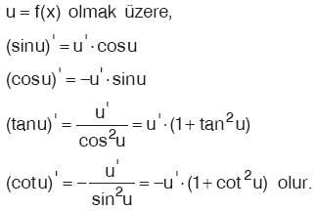

ise

ise

ise

ise

ise

ise

ise

ise

ise

ise

ise

ise

ise

18. Ters Fonksiyonların Türevi
f: A ® B, birebir ve örten bir fonksiyon ise f(x) in tersi olan f^{–1}(x) fonksiyonu bulunur. Sonra türev alınır. Bunun zor olduğu durumlarda ters fonksiyonun türevi şöyle alınır.
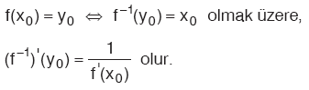

ise

Kural

Ters trigonometrik fonksiyonların türevinin bulunmasında şu formüller kullanılabilir.
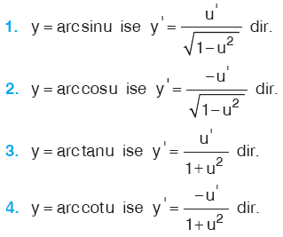

ise

ise

ise

ise

19. Ardışık Türevler

y = f(x) in türevi olmak üzere,
f’(x) in türevi olan ifadesine
y = f(x) in ikinci mertebeden türevi denir.
Benzer şekilde, ifadesine de y = f(x) in n.
mertebeden türevi denir.

ise

ise

Kural

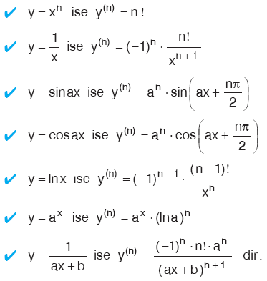

fonksiyonunun 7.türevi sıfır olduğuna göre n kaçtır

ise

ise

ise

ise

ise

ise

ise



